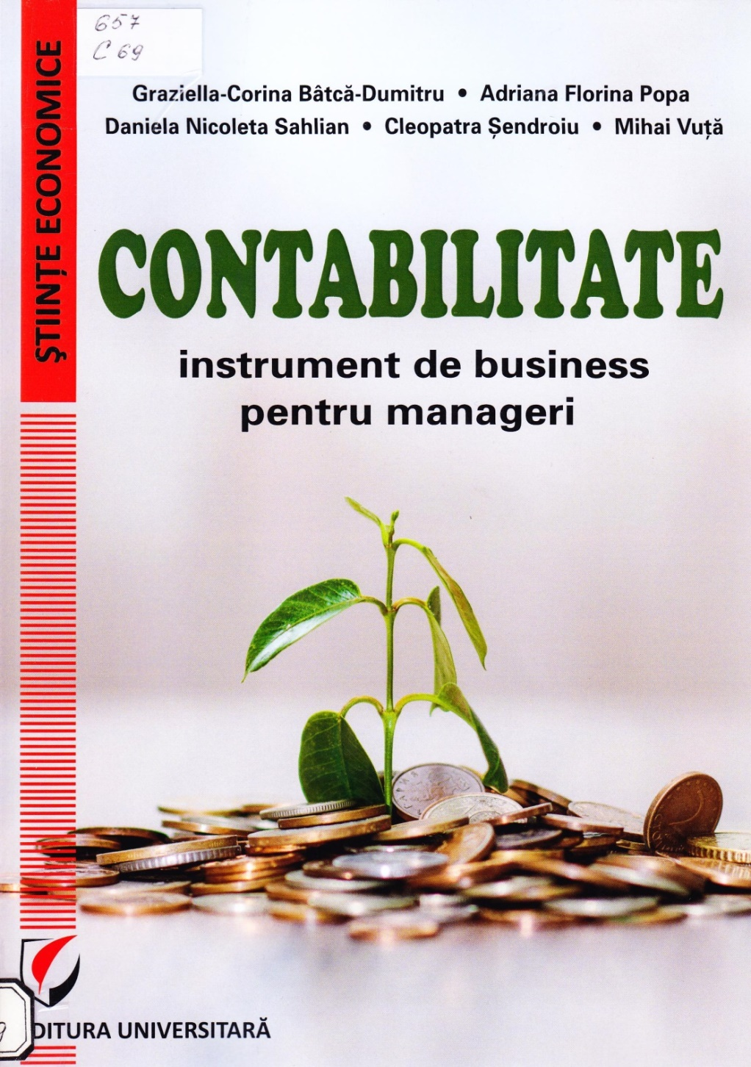

CUPRINS
ÎN LOC DE PREFAŢĂ 9
CAPITOLUL I
INFORMAŢIA CONTABILĂ - SUPORT DE REPREZENTARE FINANCIARĂ A AFACERII 11
- PRINCIPIILE CONTABILE 12
- Principiul independenţei exerciţiului 12
- Principiul imaginii fidele 12
- Principiul monetar (al unităţii monetare) 13
- Principiul intangibilităţii 13
- Principiul importanţei semnificative 13
- Principiul perioadei de timp 14
- Principiul contabilităţii de angajamente 14
- Principiul costului istoric 14
- Principiul prudenţei 15
- Principiul permanenţei metodelor 16
- Principiul continuităţii activităţii 16
- CARACTERISTICILE INFORMAŢIEI CONTABILE 18
- Inteligibilitatea 19
- Relevanţa (pertinenţa) 20
- Fiabilitatea 21
- Comparabilitatea 22
- UTILIZATORII INFORMAŢIEI CONTABILE 23
- Ce este valoarea? 24
- Caracteristicile utilizatorilor de informaţii contabile 27
- Performanţa - factor important în luarea deciziilor de către
utilizatorii de informaţii contabile 31
CAPITOLUL II
INSTRUMENTAREA CONTABILĂ A PRINCIPALELOR OPERAŢIUNI GENERATOARE DE VENITURI CURENTE LA NIVELUL
AFACERII 37
- ASPECTE GENERALE 37

2.2 VENITURILE DIN EXPLOATARE 38
- Venituri din vânzarea de produse şi mărfuri, precum şi prestări
de servicii 40
- Venituri din vânzări de bunuri 40
- Venituri din prestarea de servicii 50
- Venituri aferente costului producţiei 52
- Venituri din producţia de imobilizări 54
- Venituri din subvenţii pentru investiţii 55
- Alte venituri din exploatare 57
- VENITURILE FINANCIARE 64
- VENITURILE DIN AJUSTĂRI ŞI PROVIZIOANE 72
CAPITOLUL III
CONTABILITATEA MANAGERIALĂ SURSA DE INFORMAŢII PENTRU PROCESUL DECIZIONAL 76
- INTRODUCERE ÎN CONTABILITATEA MANAGERIALĂ 76
- Definirea şi sfera contabilităţii manageriale 76
- Funcţiile contabilităţii manageriale 79
- Sfera de aplicabilitate a contabilităţii managerial 80
- Costurile 81
- Comportamentul costurilor 82
- Intervalul relevant 84
- Costuri mixte 85
- Analiza cost volum profit (CVP) 86
- Structura costurilor şi levierul operaţional 92
- Costul produselor şi alocarea costurilor 96
- Alocarea costurilor indirecte 101
- Metode alternative de evaluare a stocuri lor 110
- Metodele de calculaţie bazate pe absorbţie 111
3.1.14 Metoda costurilor variabile (metoda costurilor marginale) 111
- Compararea costurilor bazate pe absorbţie cu costurile variabile 112
- Contabilitatea througput 116
- CONTABILITATEA MANAGERIALĂ ŞI DECIZIILE
OPERAŢIONALE 116
- Gestionarea operaţiunilor de producţie 118
- Gestiunea operaţională în organizaţiile de servicii 121
- Costul capacităţii neutilizate/de rezervă 122
- Utilizarea capacităţii şi mixul de produse 123
- Decizii operaţionale: costuri relevante 126

- A produce sau a cumpăra? 127
- Decizii de acceptare a comcnzilor speciale 130
- înlocuirea echipamentelor 133
- Costul pierderii unui client 134
- Tehnici de evaluare a investiţiilor 135
CAPITOLUL IV
SISTEMUL INFORMAŢIONAL AL CONTABILITĂŢII AFACERILOR - ANALIZĂ PE BAZA SITUAŢIILOR FINANCIARE 145
- ANALIZĂ PE BAZA BILANŢULUI CONTABIL 145
- Indicatori de structură ai activului bilanţier 147
- Indicatori de structură ai surselor de finanţare 152
- Indicatori privind lichiditatea 153
- Indicatori privind solvabilitatea 154
- Indicatori privind vitezele de rotaţie 156
- ANALIZA PE BAZA CONTULUI DE PROFIT ŞI PIERDERE 160
- Soldurile intermediare de gestiune - Abordarea franceză 161
- Marjele de acumulare - Abordarea Anglo-saxonă 164
- ANALIZA PE BAZA SITUAŢIEI FLUXURILOR DE
TREZORERIE - CASH FLOW-UL DISPONIBIL - CEL MAI RELEVANT INDICATOR PENTRU MĂSURAREA CÂŞTIGURILOR VIITOARE 166
- INDICATORI PRIVIND PROFITABILITATEA ÎNTREPRINDERII …….. 169
- RENTABILITATE, SECURITATE ŞI PRAG DE RENTABILITATE CA INSTRUMENT DE BUSINESS 173
- PRAGUL DE RENTABILITATE ŞI CONTABILITATEA
AFACERILOR 177
- RISCUL DE FALIMENT 184
- DESCRIEREA PERFORMANŢEI FINANCIARE PRIN PRISMA
REZULTATULUI PE ACŢIUNE 185
- INDICATORI AI POZIŢIEI DE PIAŢĂ 190
CAPITOLUL V
INSTRUMENTELE FINANCIARE - ALTERNATIVE UTILE PENTRU MANAGEMENTUL RISCURILOR ÎN AFACERI 194
- INTRODUCERE 194
- INSTRUMENTELE FINANCIARE PRIMARE 195

- ACŢIUNI VERSUS OBLIGAŢIUNI CA TITLURI DE VALOARE
EMISE DE SOCIETĂŢILE PE ACŢIUNI 195
- Caracteristicile acţiunilor. Valori ataşate 196
- Tratamente contabile şi fiscale legate de tranzacţiile cu acţiuni.
Emitent versus investitori 200
- Constituirea capitalului social în cazul societăţilor pe
acţiuni 202
- Majorarea capitalului social prin noi aporturi; calculul
şi interpretarea ds-urilor 210
- Răscumpărarea propriilor acţiuni; revânzarea/
anularea acţiunilor răscumpărate 215
- Aspecte contabile şi fiscale privind răscumpărarea şi
revânzarea acţiunilor proprii 217
- Aspecte contabile şi fiscale privind răscumpărarea şi anularea acţiunilor proprii 221
- Contabilitatea şi fiscalitatea achiziţiilor, vânzărilor şi
a evaluării la inventar a acţiunilor 223
- Contabilitatea şi fiscalitatea participării în natură la
constituirea capitalului altei societăţi, primirea ulterioară de titluri (acţiuni) fără plată 233
- Caracteristicile obligaţiunilor, valori ataşate 238
- Tratamente contabile privind obligaţiunile şi împrumuturile din
emisiuni de obligaţiuni, emitent versus investitori 240
- INSTRUMENTELE FINANCIARE DERIVATE 249
- Generalităţi 249
- Contractul forward 251
- Contractul futures 261
- Contractul options 268
- Mecanismul cumpărării/vânzării unei opţiuni call 269
- Mecanismul cumpărării/vânzării unei opţiuni call 271
- Contractele swap 280
BIBLIOGRAFIE 285

Titlu: Contabilitate - instrument de business pentru manageri
Autor: Griziella-Corina Bâtcă-Dumitru, Adriana Florina Popa, Daniela Nicoleta Sahlian, Cleopatra Șendroiu, Mihai Vuță
Locul, editura, anul ediţiei: București: Editura Universitară, 2021
Cota: 657, C-69
Localizare: Sala de lectura N 1 (1 ex.)

